НАЗВАНИЕ ДОКЛАДА
(14 pt, ПРОПИСНЫЕ БУКВЫ, полужирный, Arial)
Сергеев А.А.¹, Петров И.И.², Иванов Н.Н.³ (12 pt, полужирный, Arial)
¹Институт (название), город, адрес, E-mail (12 pt, курсив, Arial)
²Компания (название), город
³Институт (название), город
Тезисы докладов объемом не более двух полных страниц с полями 2,5 см: (Шрифт - Arial, размер шрифта 12 pt, выравнивание текста по ширине страницы, межстрочный интервал - полуторный)
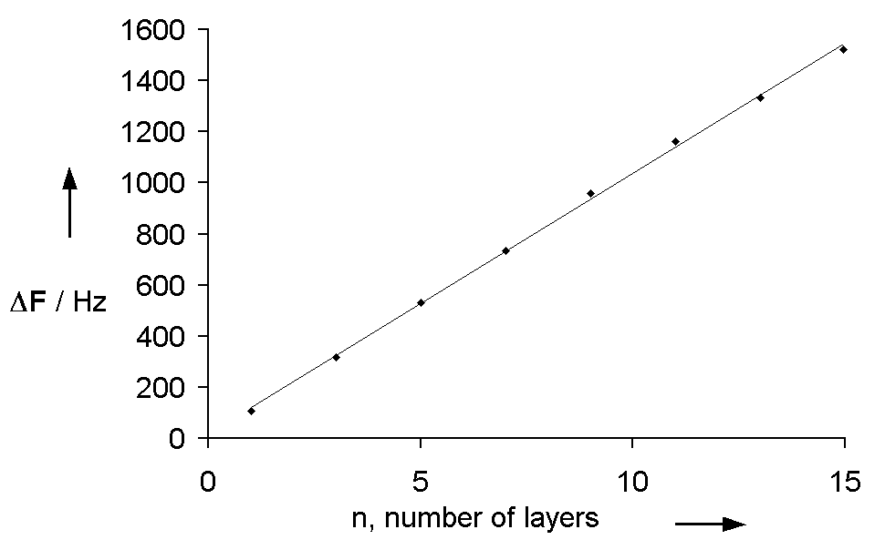

Рис. 1. Подпись к рисунку (10 pt, Arial)

Работа выполнена при финансовой поддержке….. (11 pt, Arial)

Литература (11 pt, Arial)
1. Ссылки, например, M. Weck, R. Fink, H. Ringsdorf, Langmuir 1997, 13, 3515.
2. А. А. Иванов, В. В. Петров, Журн. Физ. Химии 2002, 12, 85.

Файлы следует называть полной транслитерированной фамилией
представляющего автора, напр., Ivanov.doc

